**Лаврінович Е.О**

**КН19**

**Лабораторна робота № 5**

**Налаштування мережі WI-FI засобами Cisco Packet Tracer**

1. **Створення моделі мережі:**

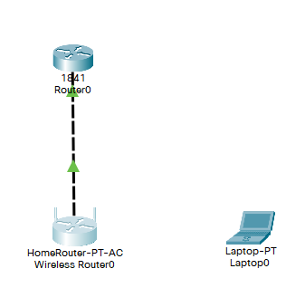

1. **Налаштування моделі:**

**2.1 Налаштування маршрутизатора провайдера Router0:**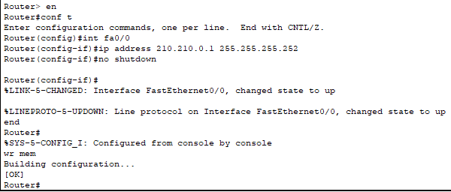

**2.2 Налаштування домашнього WI-FI маршрутизатора Wireless Router0:**

**Setup**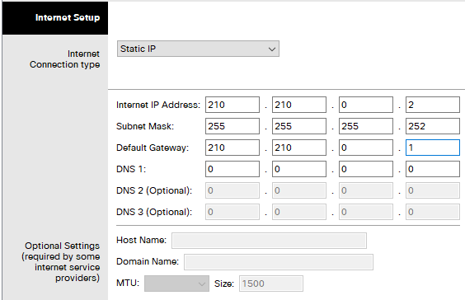 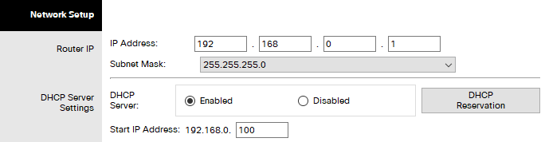

**Wireless**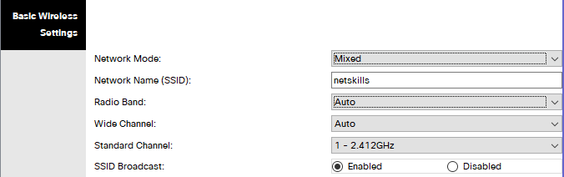 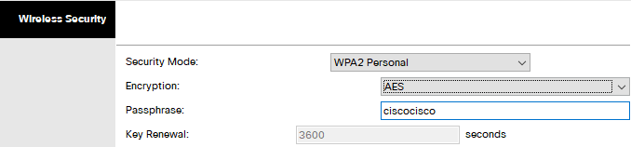

1. **Налаштування WI-FI адаптера на ноутбуці:**

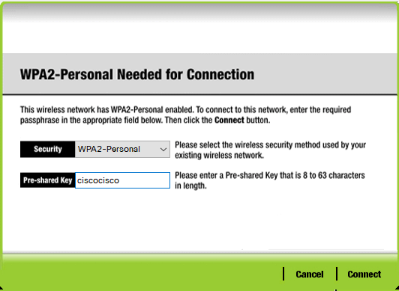

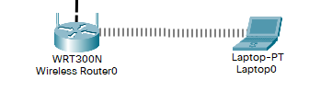

1. **Перевіримо правильність налаштувань:**

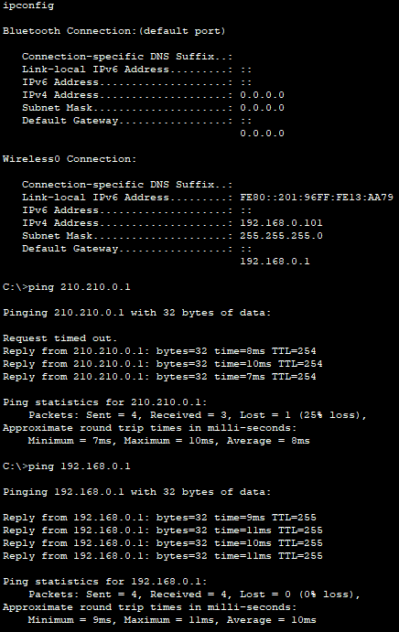

**Контрольні питання**

**1. Поняття та призначення мережі WI-FI:**

**Wi-Fi** - розроблений об'єднанням WECA на базі IEEE 802.11 стандарт

широкосмугової бездротової мережі. З її допомогою користувач може отримати

доступ до мережі Інтернет з будь-якого ноутбука, смартфона або іншого

переносного апарату без необхідності використання дротів

**2. Основні характеристики WI-FI роутера:**

Швидкість підключення

Радіус дії

Потужність передавача

Коефіцієнт підсилення антени

Кількість і тип антен

**3. Характеристика мережі типу CDMA:**

**CDMA** - одна з можливих технологій мультиплексування, тобто одночасної

передачі даних у спільному діапазоні (так званому каналі) радіочастот. Для

забезпечення доступу до каналу багатьом користувачам — множинний доступ —

дані кодуються спеціальним кодом, асоційованим із кожним каналом, і

використовуються властивості конструктивної інтерференції спеціальних кодів, щоб здійснювати мультиплексування

**4. Основні стандарти мережі WI-FI:**

**802.11a** використовується OFDM схема модуляції

**802.11b** використовується DSSS схема модуляції

**802.11g** використовується OFDM схема модуляції

**802.11n** використовується OFDM схема модуляції

**5. Основні режими «Access Point», їх характеристика:**

**(Точка доступу)** - Режим Access Point призначений для бездротового підключення

до точки доступу портативних комп'ютерів, настільних ПК і PDA.

**(Бездротовий клієнт)** - Режим AP Client або Wireless Client дозволяє точці доступу

стати бездротовим клієнтом іншої точки доступу.

**(Бездротовий міст point-to-point)** - Режим Point-to-Point / Wireless Bridge дозволяє

бездротової точки обмінюватися даними з іншою точкою доступу, що підтримує

режим бездротового мосту point-to-point

**(Бездротовий міст point-to-multipoint)** - Режим Point-to-Multi-point / Multi-point

Bridge аналогічний режиму Point-to-point / Wireless Bridge з тією лише різницею, що

допускає використання більш двох точок доступу